

**Облыс әкімдігінің 2014 жылғы 28 наурыздағы № 86 "Мал шаруашылығы саласындағы мемлекеттік көрсетілетін қызметтер регламенттерін бекіту туралы" қаулысына толықтырулар енгiзу туралы**

***Күшін жойған***

Ақтөбе облысының әкімдігінің 2014 жылғы 16 шілдедегі № 236 қаулысы. Ақтөбе облысының Әділет департаментінде 2014 жылғы 12 тамызда № 3985 болып тіркелді. Күші жойылды - Ақтөбе облысының әкімдігінің 2015 жылғы 24 маусымдағы № 229 қаулысымен

      Ескерту. Күші жойылды - Ақтөбе облысының әкімдігінің 24.06.2015 № 229 қаулысымен (қолданысқа енгізілу тәртібін 5 т. қараңыз).  
      Қазақстан Республикасының 2001 жылғы 23 қаңтардағы "Қазақстан Республикасындағы жергілікті мемлекеттік басқару және өзін-өзі басқару туралы" Заңының 27-бабына, Қазақстан Республикасы Экономика және бюджеттік жоспарлау министрінің 2013жылғы 14 тамыздағы № 249 "Мемлекеттік көрсетілетін қызметтердің стандарттары мен регламенттерін әзірлеу жөніндегі қағиданы бекіту туралы" бұйрығына сәйкес Ақтөбе облысының әкімдігі **ҚАУЛЫ ЕТЕДІ**:  
      1.
Ақтөбе облысы әкiмдігінің 2014 жылғы 28 наурыздағы № 86 "Мал шаруашылығы саласындағы мемлекеттік көрсетілетін қызметтер регламенттерін бекіту туралы" қаулысына (нормативтік құқықтық актілерді мемлекеттік тіркеу тізілімінде №3863 болып тіркелген, "Ақтөбе", "Актюбинский вестник" газеттерінде 2014 жылғы 13 мамырда жарияланған) мынадай толықтырулар енгізілсін:  
      жоғарыда көрсетілген қаулымен бекітілген "Жеке қосалқы шаруашылықтың болуы туралы анықтама беру" мемлекеттік көрсетілетін қызмет регламентінде:  
      мына мазмұндағы 11-тармақпен толықтырылсын:  
      "11. Мемлекеттік қызмет көрсету процесінде рәсімдердің (іс-қимылдардың) ретін, көрсетілетін қызметті берушінің құрылымдық бөлімшелерінің (қызметкерлерінің) өзара іс-қимылдарының толық сипаттамасы осы регламентінің 4-қосымшасына сәйкес мемлекеттік қызмет көрсетудің бизнес-процестерінің анықтамалығында көрсетіледі. Мемлекеттік қызмет көрсетудің бизнес-процестерінің анықтамалығы қызмет берушінің интернет-ресурсында орналастырылады.";  
      осы қаулының 1-қосымшасына сәйкес 4-қосымшамен толықтырылсын;  
      жоғарыда көрсетілген қаулымен бекітілген "Мал шаруашылығы өнімдерінің өнімділігі мен сапасын арттыруды субсидиялау" мемлекеттік көрсетілетін қызмет регламентінде:  
      7-тармақта "қосымшасына" деген сөздің алдына "1-" деген санмен толықтырылсын;  
      регламенттің қосымшасында "қосымша" деген сөздің алдына "1-" деген санмен толықтырылсын;  
      мына мазмұндағы 8-тармақпен толықтырылсын:  
      "8. Мемлекеттік қызмет көрсету процесінде рәсімдердің (іс-қимылдардың) ретін, көрсетілетін қызметті берушінің құрылымдық бөлімшелерінің (қызметкерлерінің) өзара іс-қимылдарының толық сипаттамасы осы регламенттің 2-қосымшасына сәйкес мемлекеттік қызмет көрсетудің бизнес-процестерінің анықтамалығында көрсетіледі. Мемлекеттік қызмет көрсетудің бизнес-процестерінің анықтамалығы қызмет берушінің интернет-ресурсында орналастырылады.";  
      осы қаулының 2-қосымшасына сәйкес 2-қосымшамен толықтырылсын;  
      жоғарыда көрсетілген қаулымен бекітілген "Асыл тұқымды мал шаруашылығын дамытуды субсидиялау" мемлекеттік көрсетілетін қызмет регламентінде:  
      7-тармақта "қосымшасына" деген сөздің алдына "1-" деген санмен толықтырылсын;  
      регламенттің қосымшасында "қосымша" деген сөздің алдына "1-" деген санмен толықтырылсын;  
      мына мазмұндағы 8-тармақпен толықтырылсын:  
      "8. Мемлекеттік қызмет көрсету процесінде рәсімдердің (іс-қимылдардың) ретін, көрсетілетін қызметті берушінің құрылымдық бөлімшелерінің (қызметкерлерінің) өзара іс-қимылдарының толық сипаттамасы осы регламенттің 2-қосымшасына сәйкес мемлекеттік қызмет көрсетудің бизнес-процестерінің анықтамалығында көрсетіледі. Мемлекеттік қызмет көрсетудің бизнес-процестерінің анықтамалығы қызмет берушінің интернет-ресурсында орналастырылады.";  
      осы қаулының 3-қосымшасына сәйкес 2-қосымшамен толықтырылсын.  
      2.
"Ақтөбе облысының ауыл шаруашылығы басқармасы" мемлекеттік мекемесі осы қаулыны "Әділет" ақпараттық-құқықтық жүйесіне орналастыруды қамтамасыз етсін.  
      3.
Осы қаулы алғашқы ресми жарияланған күнінен кейін күнтізбелік он күн өткен соң қолданысқа енгізіледі.

|  |  |
| --- | --- |
| *Облыс әкімінің м.а.* | *Р.Кемалова* |

|  |  |
| --- | --- |
|  | Ақтөбе облысы әкімдігінің  2014 жылғы 28 наурыздағы  № 86 қаулысына  4-қосымша  Ақтөбе облысы әкімдігінің  2014 жылғы 16 шілдедегі № 236  қаулысына 1-қосымша |

**Мемлекеттік қызмет көрсетудің бизнес-процестерінің анықтамалығы**

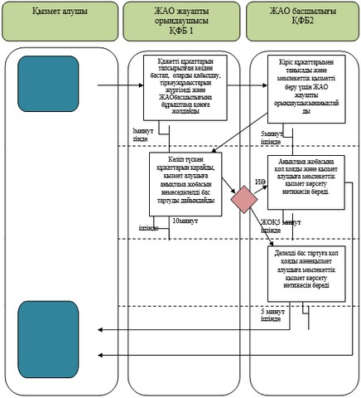

|  |  |
| --- | --- |
|  | Ақтөбе облысы әкімдігінің  2014 жылғы 28 наурыздағы  № 86 қаулысына  2-қосымша  Ақтөбе облысы әкімдігінің  2014 жылғы 16 шілдедегі  № 236 қаулысына  2-қосымша |

**Мемлекеттік қызмет көрсетудің бизнес-процестерінің анықтамалығы**

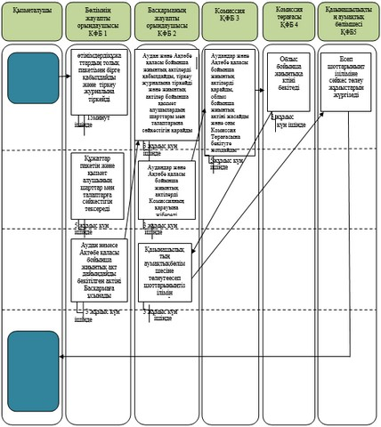

|  |  |
| --- | --- |
|  | Ақтөбе облысы әкімдігінің  2014 жылғы 28 наурыздағы  № 86 қаулысына  2-қосымша  Ақтөбе облысы әкімдігінің  2014 жылғы 16 шілдедегі  № 236 қаулысына  3-қосымша |

**Мемлекеттік қызмет көрсетудің бизнес-процестерінің анықтамалығы**

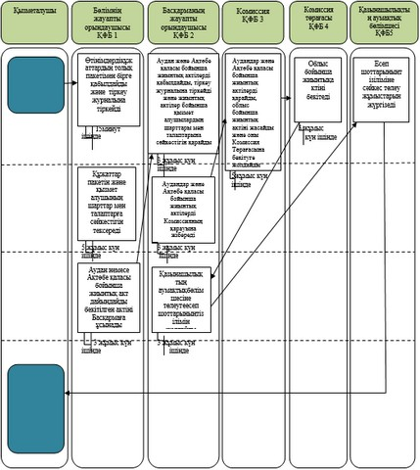

© 2012. Қазақстан Республикасы Әділет министрлігінің «Қазақстан Республикасының Заңнама және құқықтық ақпарат институты» ШЖҚ РМК